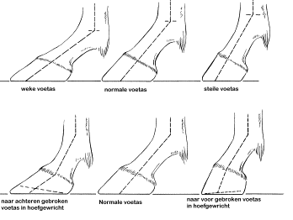

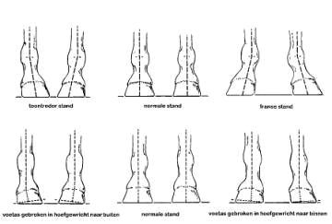

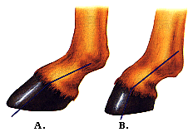

Weke voetas/week gekoot

Steile voetas/steil gekoot

Normale voetas

Naar achteren gebroken voetas

Toontrederstand

Naar voren gebroken voetas

Normale stand

Voetas gebroken naar binnen

Franse stand

Normale stand

Beervoetig: dit is een combinatie van een geboken voetas naar voren in het hoefgewricht en een weke koot.

Voetas gebroken naar buiten

Bokhoevig: dit is een zeer steile hoef en zeer hoge verzenen (soms even hoog als de toon), waarbij de voetas naar voren is gebroken